EB1/PE da Quinta Grande

Ficha de Avaliação Trimestral Avaliação: _______________
Data
Nome:

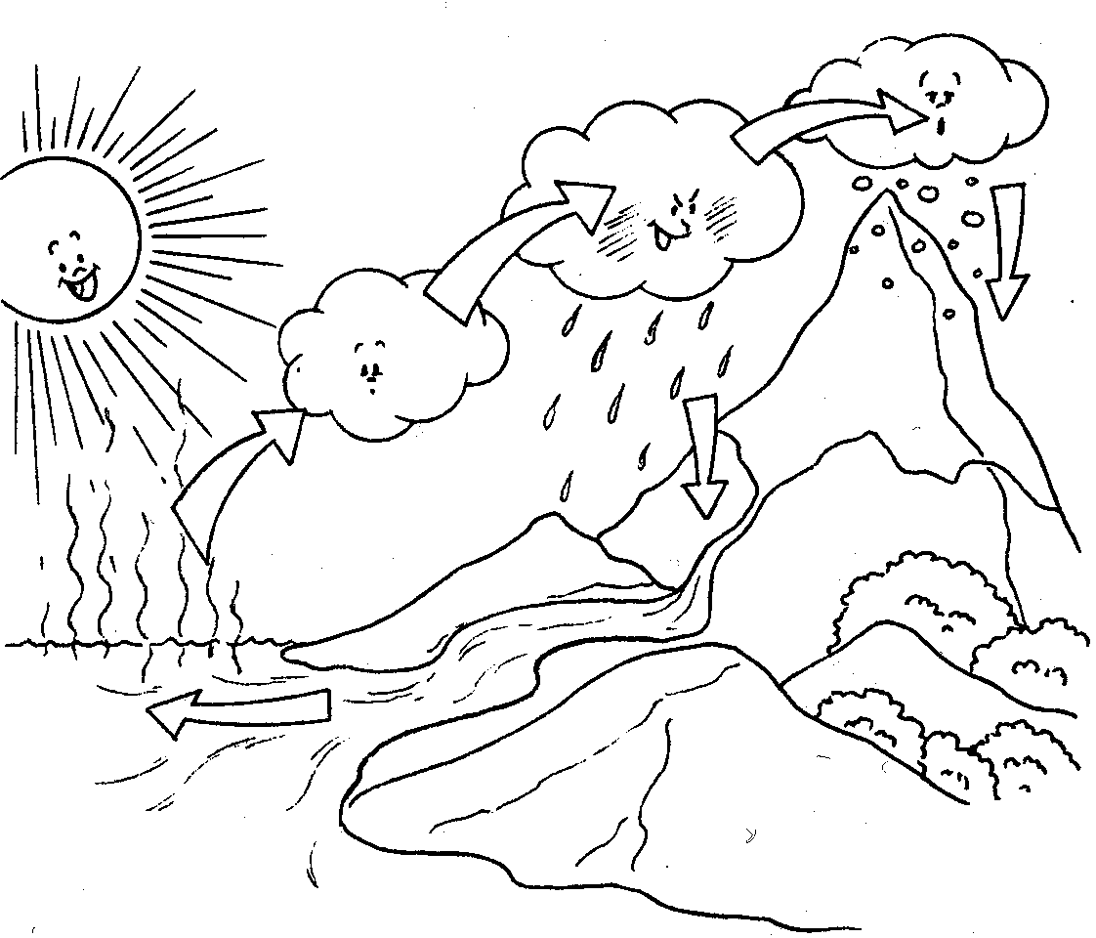
1 - Completa os espaços.

Na Natureza, a água vai mudando de estado e de lugar. A esse movimento chamamos ______________________________.
Numa primeira fase, o _____________________ aquece a ________________ da Natureza. Esta evapora e sobe para a _______________________, transformando-se em _________________________.
Nas grandes altitudes, o vapor de água transforma-se em gotículas de água e forma as ____________________. A este fenómeno chamamos _____________________.
Quando as nuvens ficam pesadas, dá-se a _______________________, sob a forma de _________________, no estado _________________ ou de neve ou granizo, no estado ____________________.

Assim a água volta ao ponto de partida.

2 - Liga correctamente.

Sistema Solar ● ● Satélite natural da Terra
Sol ● ● Conjunto formado pelo sol e pelos astros que giram à sua volta.

Satélite ● ● Estrela
Lua ● ● Pequeno astro que gira à volta de um planeta.

3 - Os astronautas chamaram à Terra “Planeta Azul”. Explica o sentido desta afirmação. _________________________________________________________________________
_________________________________________________________________________

4 - Coloca V ( verdadeiro) ou F (falso).

. O primeiro homem a pisar a Lua foi Fernão de Magalhães.
. A Terra faz quatro movimentos.
. O movimento de translação demora cerca de 365 dias.
. A Terra demora cerca de 24 horas a rodar sobre si mesma.
. Neil Amstrong foi o primeiro homem a pisar a Lua, em 1969.

5 - Completa com o nome dos rios portugueses.
. Nasce em Espanha, corre no Sul de Portugal e desagua no Algarve. - _______________
. Nasce em Espanha, atravessa Portugal e a sua foz é junto do Porto. - _______________
. Nasce em Espanha, atravessa Portugal e a sua foz é junto de Lisboa. - _______________
. Nasce na Serra da Estrela e atravessa Coimbra. - _______________
. Nasce no Algarve e desagua perto de Setúbal. - _______________
MondegoDouroTejoSadoGuadiana

6 - Que nome se dá às diferentes formas que a superfície terrestre pode apresentar?
_________________________________________________________________________
7 - Como se chama a elevação mais alta de Portugal Continental?
_________________________________________________________________________

8 - Como se chama a elevação mais alta de Portugal? _____________________________
8.1 - Onde se situa? _________________________________________________________
9 - Como se chama a elevação mais alta da Madeira?
_________________________________________________________________________
- - As montanhas que até há pouco tempo, eram locais considerados inacessíveis, começaram a ser aproveitadas. Indica dois tipos de aproveitamento.

__________________________________________________________________________________________________________________________________________________

11 - Que nome se dá ao contacto entre o mar e a superfície terrestre?
_________________________________________________________________________

12 - Liga correctamente.

Península ● ● ponta de terra que entra pelo mar.
Promontório ● ● alargamento de um rio junto à foz.
Baía ● ● porção de mar que entra pela terra.
Estuário ● ● grande pedaço de terra circundado de mar por todos os lados menos por um.
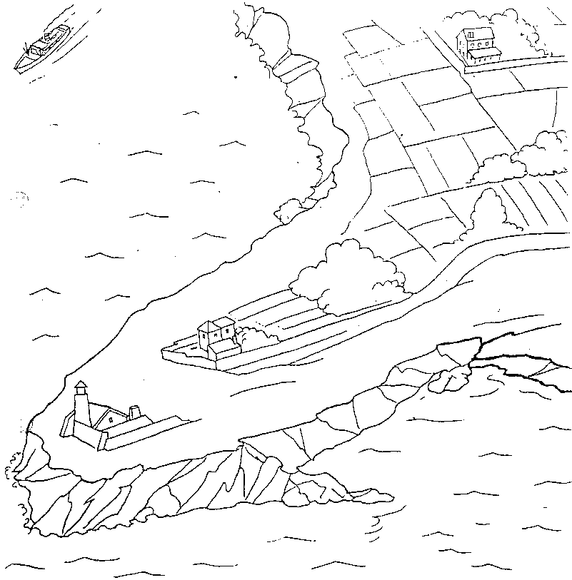
13 - Completa as frases.

Quando a costa é alta e rochosa dá-se o nome de __________________ e quando é baixa e arenosa chama-se __________________.

14 - Que aspecto da costa é representado nesta figura?
___________________________________________

15 - Escreve o nome de um cabo português e indica a sua localização.
________________________________________________________________________

16 - Enumera dois elementos de sinalização da costa.
________________________________________________________________________

17 - Define arquipélago.
________________________________________________________________________

18 - Circunda a resposta certa.
Portugal Insular é constituído por…
a) Portugal Continental, arquipélago da Madeira e arquipélago dos Açores.
b) Arquipélago da Madeira e arquipélago dos Açores.
c) Arquipélago da Madeira.

O arquipélago dos Açores está dividido em…
a) dois grupos.
b) Grupo Ocidental, Grupo Central e Grupo Oriental.
c) Flores, Graciosa, Faial, Pico, São Miguel.

A capital do arquipélago dos Açores é…
a) Funchal.
b) Ponta Delgada.
c) Lisboa.

O arquipélago da Madeira é constituído por…
a) duas ilhas e dois ilhéus.
b) Desertas e Selvagens.
c) ilha do Porto Santo e ilha da Madeira.

A ilha do Porto Santo…
a) pertence ao arquipélago dos Açores.
b) é o maior ilhéu do arquipélago da Madeira.
c) é conhecida pela sua extensa praia de areia.

19 - Identifica os aglomerados populacionais.
a) São grandes aglomerados de população habitando, normalmente, em prédios.
b) São localidades com pouca população cuja principal actividade é a agricultura.
c) Localidades com um número considerável de habitantes, podem ocupar-se da agricultura do comércio ou da indústria.

20 - Completa as lacunas.
O aglomerado populacional onde vivo é uma __________________ que se chama ____________________________, pertence ou concelho de ______________________ _______________________ e ao distrito do _______________________ e à Região ___________________________________________.
21 - Completa as definições.
______________________ é a divisão administrativa mais pequena da nação.
______________________ é o território formado por várias freguesias.
______________________ é a região administrativa formada por vários concelhos.

22 - Há mais densidade populacional no litoral do que no interior. Justifica esta afirmação.
__________________________________________________________________________________________________________________________________________________

23 - Completa o seguinte texto.
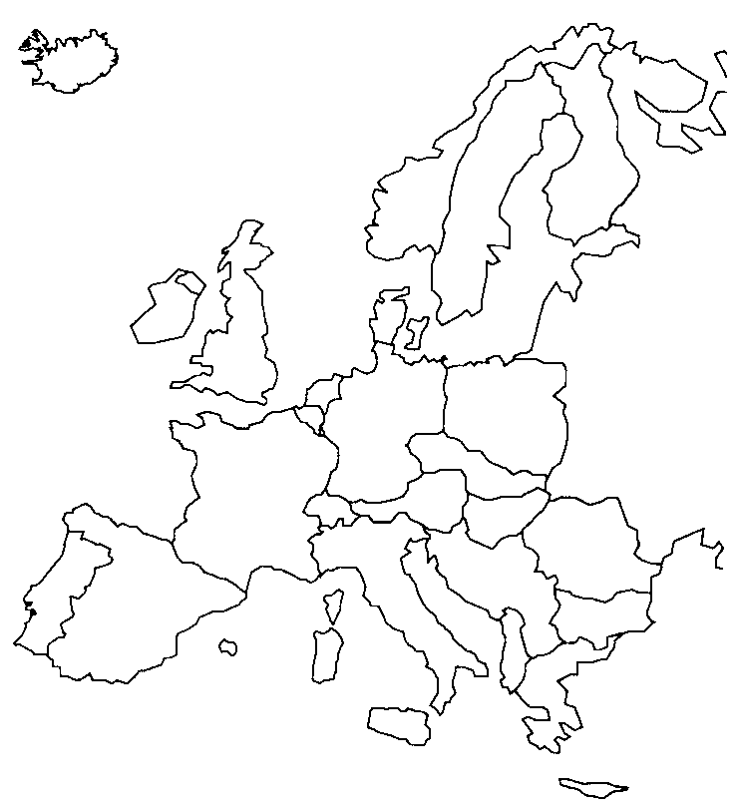
Portugal fica situado no continente ___________________.

É banhado a Oeste e a Sul pelo Oceano ___________________ e faz fronteira a Norte e Este com a vizinha ____________________.

A língua oficial de Portugal é o _________________.

24 - Pinta a Península Ibérica.

25 - Como podemos representar a Terra, para melhor a estudarmos?
_________________________________________________________________________

26 - Completa as frases.

A parte liquida da superfície da Terra formada pelos continentes e ilhas dá-se o nome de ___________________.

A parte sólida da Terra formada pelos mares, lagos, rios, ribeiros... dá-se o nome de _____________________.

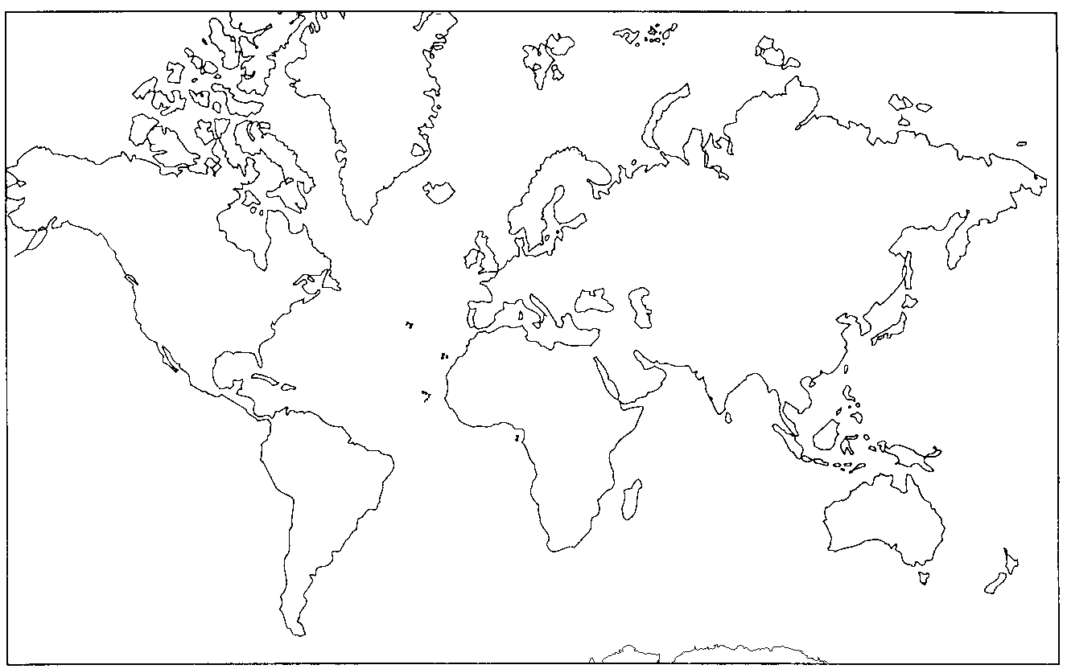
27 - Completa a legenda da imagem com os nomes dos continentes e oceanos.
10
9
8
7
6
11
5
4
3
2
1

1- | Oceano Glaciar Antárctico_________ | 6- | ______________________________
2- | ______________________________ | 7- | ______________________________
3- | ______________________________ | 8- | ______________________________
4- | ______________________________ | 9- | ______________________________
5- | ______________________________ | 10- | ______________________________
 |  | 11- | ______________________________
28 - Indica um país que se situe nos seguintes continentes.

Europa - ________________________ Ásia - ______________________________
América - ________________________ África - ______________________________

29 - O que entendes por emigração?
_________________________________________________________________________
30 - Indica algumas razões que levam os portugueses a emigrar.
__________________________________________________________________________________________________________________________________________________
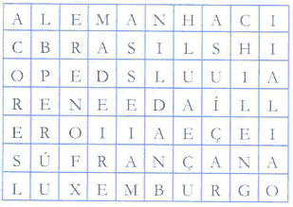
31 - Descobre e escreve, o nome de alguns países para onde o povo português costuma emigrar.
_____________________________________
_____________________________________
_____________________________________
_____________________________________
_____________________________________
_____________________________________

32 - Que nome se dá as países que falam a língua portuguesa (Angola, Brasil, Cabo Verde, Guiné Bissau, Moçambique, São Tomé e Príncipe, Timor)?

_________________________________________________________________________

Bom trabalho!

